

**Государственный пожарный надзор Горняцкого района г. Макеевки информирует!**

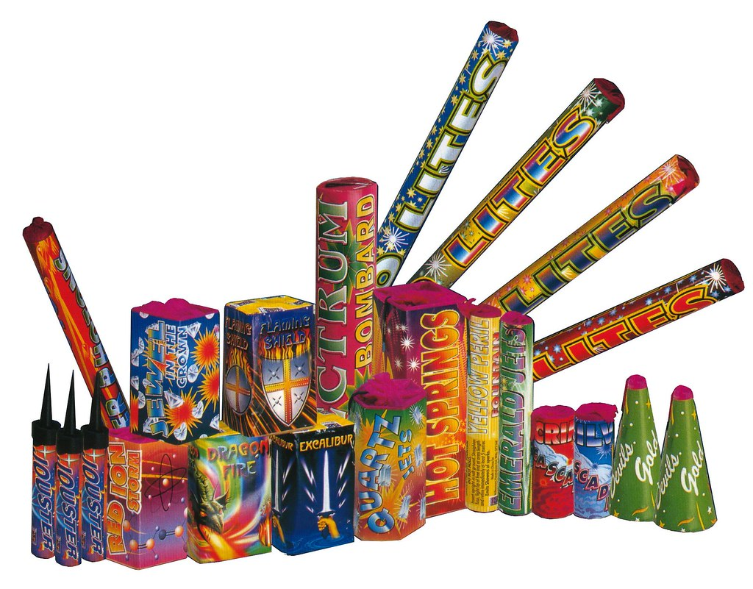

При обращении с пиротехническими изделиями **ЗАПРЕЩАЕТСЯ:**  
- использовать пиротехнические изделия лицам, не преодолевшим возрастного ограничения, установленного производителем пиротехнического изделия.  
- курить рядом с пиротехническим изделием.  
- механически воздействовать на пиротехническое изделие.  
- бросать, ударять пиротехническое изделие.  
- бросать пиротехнические изделия в огонь.  
- применять пиротехнические изделия в помещении (исключение: бенгальские огни, тортовые свечи, хлопушки).  
- держать работающее пиротехническое изделие в руках (кроме бенгальских огней, тортовых свечей, хлопушек).  
- использовать пиротехнические изделия вблизи зданий, сооружений деревьев, линий электропередач и на расстоянии меньшем радиуса опасной зоны.  
- находиться по отношению к работающему пиротехническому изделию на меньшем расстоянии, чем безопасное расстояние.  
- наклоняться над пиротехническим изделием во время поджога фитиля, а так же во время работы пиротехнического изделия.  
- в случае затухания фитиля поджигать его ещё раз.  
- подходить и наклоняться над отработавшим пиротехническим изделием в течение минимум 5 минут после окончания его работы.

**В случае возникновения пожара немедленно звоните по телефону «101»**

тираж 300 экз.